NOVEDADES REPORTADAS

|  |  |  |  |  |  |  |  |
| --- | --- | --- | --- | --- | --- | --- | --- |
| 16/07/2021 | CONTINENTAL | GENERAL | JHON OTELO | SUSPENSIÓN | 7:48 | Por información del supervisor julian, la empresa suspendio servicio desde el 14/07/2021 a las 10am, ASIGNAR HASTA EL DIA LUNES | Se deja en la entrega de turno |
| 16/07/2021 | DIEGO RINCON | GENERAL | JHON OTELO | NO DEJAR GP CARGO | 10:01 | por favor no dejar mas gp cargo a diego rincon ya que no entrega la empresa tiempo y no confirma citas de entrega esta entregando plataforma despues de las 9am | Se deja en la entrega de turno |
| 16/07/2021 | GP CARGO | GENERAL | JHON OTELO | Cliente solicita que cualquir novedad o retraso que se presente con un vehiculo con cita de entrega sea reportada inmediatamente | 10:01 | Por favor reportar novedades o estatus de los cumplimientos de citas de entrega periodicamente | Se deja en la entrega de turno |
| 16/07/2021 | GP CARGO | GENERAL | JHON OTELO | Cliente se queja por que hay reportes depues de 5 horas | 11:08 | Cliente:   Ustedes realizaron el 1 informe a las 21.12 4 horas despues  El segundo lo realizaron a las 2:26 5 HORAS DESPUES  Entonces no se esta cumpmiendo con las 2 horas como lo.dicen | Se deja en la entrega de turno |
| 16/07/2021 | INNOVATECH | XIC049 | JHON OTELO | No llamar hasta hoy en la tarde | 11:54 | cliente solicita llamada para reportar panicos hoy en la tarde o ya mañana vehiculo esta asegurado. | Se deja en la entrega de turno |
| 16/07/2021 | ANABELA CHUAIRE | GENERAL | JHON OTELO | Ana se conetca a las 12hrs pero debido a varios funcionarios laborando se solicita que se conecte a las 14hrs | 12:00hrs | se deja en la entrega de turno | Se deja en la entrega de turno |
| 16/07/2021 | COOBUTRANS | GUU193 | JHON OTELO | RECOMENDADO | 15:33 | Seguimiento cada 2 horas vehiculo recomendado | Se deja en la entrega de turno |
| 16/07/2021 | INDUCARGA | GENERAL | JHON OTELO | Queja constante por retrasos |  | Queja constante por retrasos, cliente va solicitando ubicación de las placas por restraso de las mismas | Se deja en la entrega de turno |
|  |  |  |  |  |  |  |  |

INNOVATECH

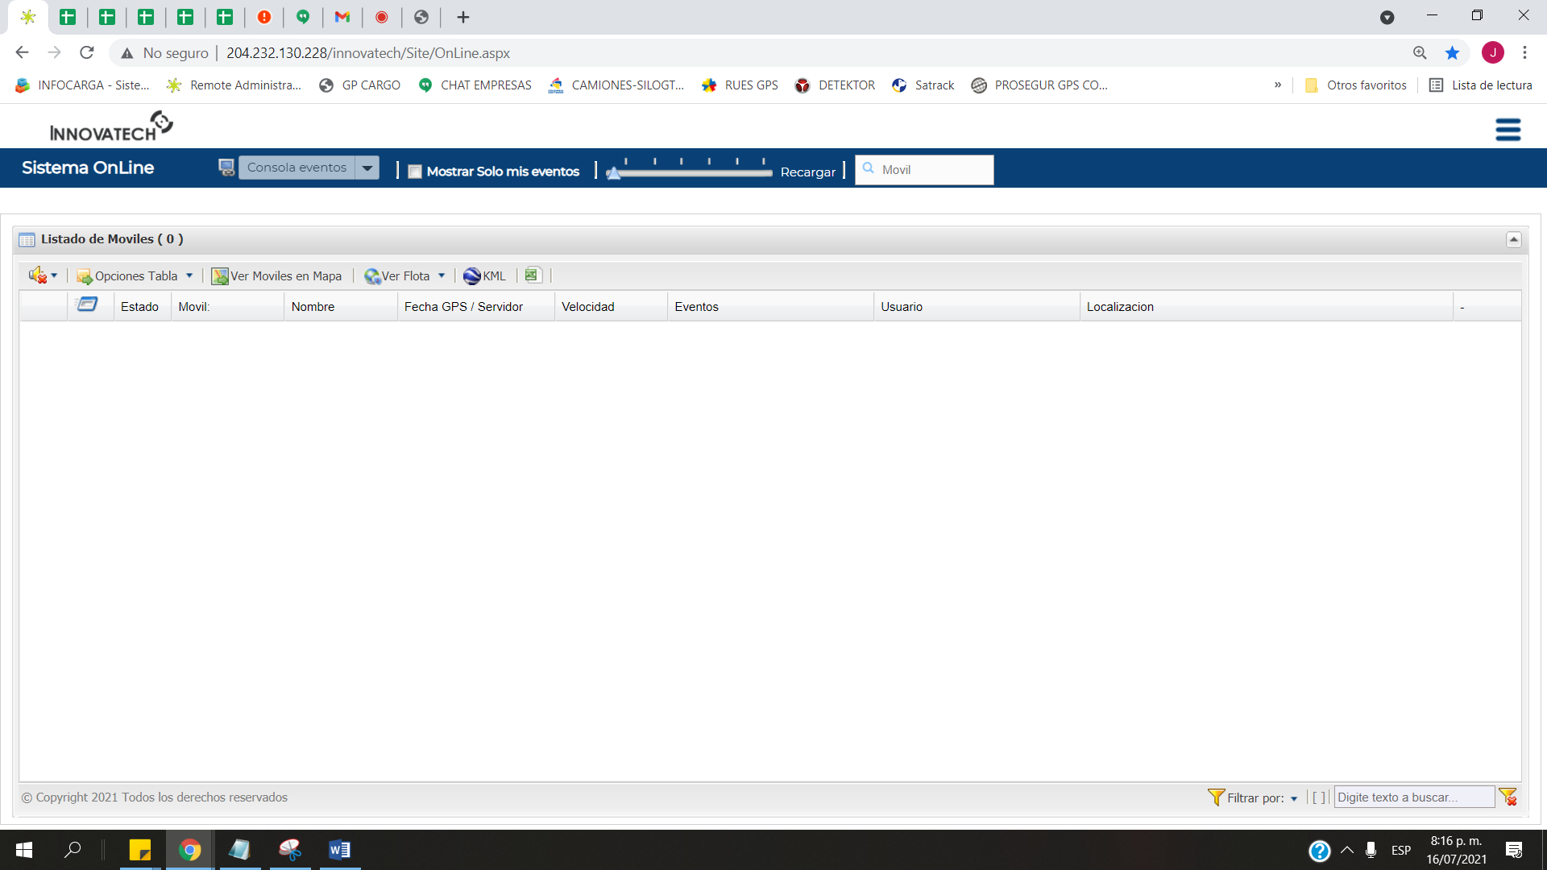

DETECTOR

